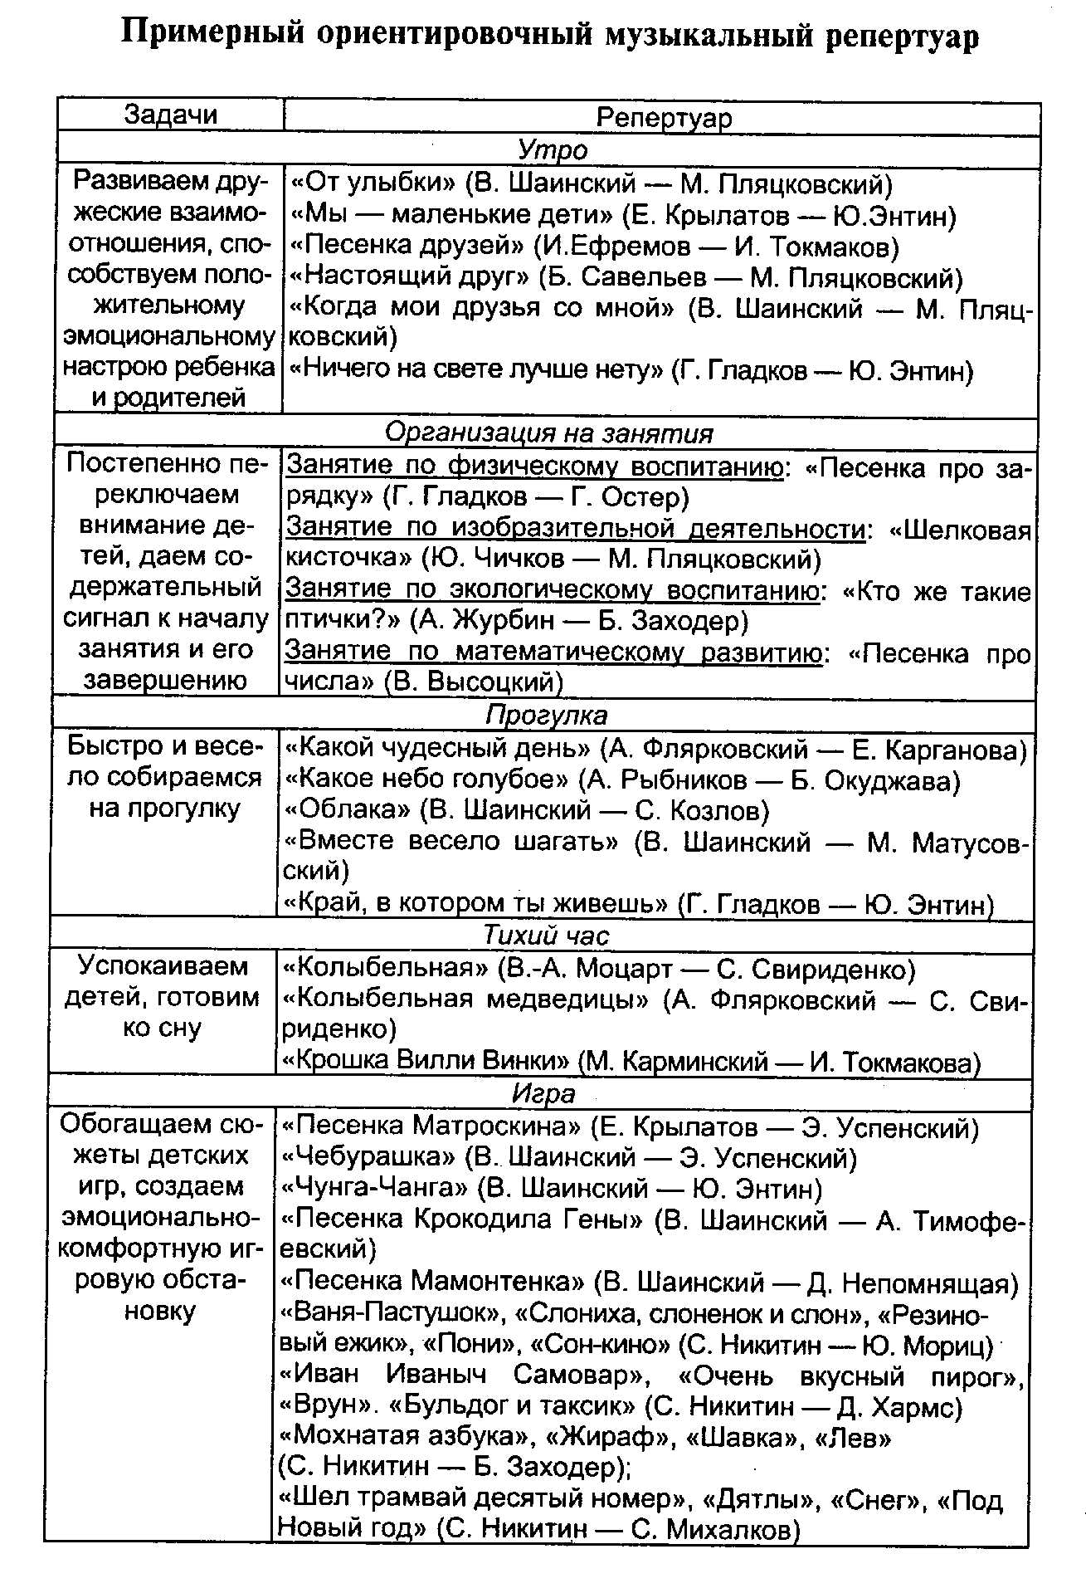
Одним из эффективных средств, обеспечивающих положительное эмоциональное состояние детей в ДОУ, на фоне которого повышается успешность дошкольника во всех видах деятельности, является музыка.
С ее использованием в повседневной жизни происходит накопление музыкального опыта детей; Обеспечивается возможность проявления самостоятельности детьми в музыкально-обогащенной среде. Предлагаю музыкальный материал, который может быть полезен для воспитателей при режимных моментах в ДОУ.

